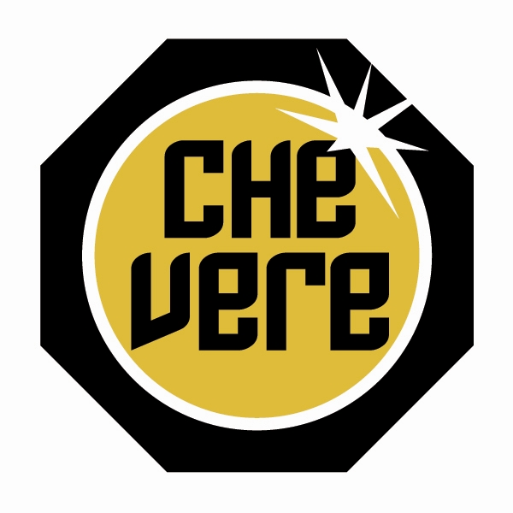

CHÉVERE PRESENTA SU ÚLTIMO TRABAJO:
EROSKI PARAÍSO
Se trata de la primera producción de la compañía después de recibir el Premio Nacional de Teatro 2014

Chévere, compañía ganadora del Premio Nacional de Teatro 2014, estrenó en marzo de 2016 Eroski Paraíso, su primer trabajo después de haber recibido el Premio Nacional de Teatro en el año 2014
Eroski Paraiso, es una pieza inundada de intimidades, basada en el trabajo de actor y que propone al público asistir como observador al rodaje de una película documental, superponiendo en el escenario la mirada cinematográfica y la teatral, reutilizando el lenguaje del cine y los recursos del documental creativo para hacer una obra especificamente teatral.
El proyecto surgió de un proceso de investigación y documentación desarrollado en Muros, un pequeño pueblo de la costa gallega, explorando la memoria colectiva, la deriva vital y la transformación de los afectos dentro de la comunidad a partir de historias reales recogidas sobre la sala de fiestas Paraíso, que funcionó entre 1972 y 1990, y que posteriormente se convirtió en un supermercado Eroski. Un hecho que se repite en muchos otros pueblos y ciudades de Galicia.
El espectáculo está protagonizado por Patricia de Lorenzo y Miguel de Lira, dos de los intérpretes más veteranos, sólidos y premiados de Galicia, tanto por su labor teatral como en el cine y la televisión, y que se han mantenido fieles a la compañía Chévere desde hace décadas, pero que nunca hasta ahora habían protagonizado juntos una obra.
Los acompaña en escena una jovencísima actriz de 23 años, Cristina Iglesias, que ha sido seleccionada para este espectáculo en un taller de prácticas escénicas que Chévere ha realizado en diciembre de 2015 dirigido a actores y actrices menores de 25 años, al que se apuntaron más de 40 jóvenes.
Las primeras funciones de Eroski Paraíso se ofrecieron los días 18, 19 y 20 de marzo en la antigua Fábrica de Sel de Muros (A Coruña), localidad en la que se ambienta esta historia. Además, Chévere ofreció una premiere de la obra el 7 de marzo de 2016 en el marco de dFeria, la Feria de las Artes Escénicas de Donostia.

Sobre Eroski Paraíso
Eroski Paraíso es la historia de alguien que no ha parado en ningún sitio para volver al mismo punto de partida, como si hubiese estado parado exactamente en el mismo lugar mientras todo se transformaba a su alrrededor. Una manera como cualquier otra de retratar el desarraigo que ha arrastrado a una parte de nuestra sociedad fuera de su casa, de su paisaje, de su idioma, de sus costumbres, de sus afectos, de su comunidad de origen y de su propia memoria.
La obra cuenta la historia de Eva Martínez y Antonio Formoso, que como tantas otras parejas se conocieron en el Paraíso. Ella tenía 19 años, él 25. Se casaron al quedarse ella embarazada y su hija Alexandra (Álex) nació el año siguiente, justo cuando cerró el Paraíso. Como muchas otras familias de la zona, emigraron y estuvieron dando tumbos de un lado a otro, dejando que la vida decidiese por ellos.
Veinticinco años después, encontramos a Eva de vuelta en Muros cuidando a su padre y trabajando en el supermercado que abrieron en el mismo local que aocupaba la sala de fiestas. Antonio sigue en Canarias. Álex acaba de terminar un máster de cine en Barcelona y viaja a Muros para hacer su primer documental. Una película sobre sus padres, sobre la distancia que sus vidas abrieron entre aquel paraíso y este supermercado, un retrato del desarraigo vital de toda una generación.
Eroski Paraíso es el título que le puso a su película. Y esta obra es una invitación para asistir a una de las sesiones de rodaje.

¿Qué hay en Eroski Paraíso?
La promesa del paraíso social
Eroski Paraíso es un proyecto escénico construido sobre la promesa de un paraíso social hecha por un Estado del Bienestar que ahora se desmorona. El paraíso prometido era en realidad un gran hipermercado. Este es el retrato de una generación que tuvo todo al alcance de su mano y anduvo por la vida como si anduviese por el pasillo de un supermercado, sometida a las mismas técnicas de márketing que se usan para influir en las decisiones de compra.
El desarraigo
Eroski Paraíso es la historia de alguien que no ha parado en ningún lado para volver al mismo punto de partida, como si hubiese estado parada exactamente en el mismo lugar mientras todo se transformaba a su alrededor. Una manera como cualquier otra de retratar el desarraigo que arrastró a una parte de nuestra sociedad fuera de su casa, de su paisaje, de su habla, de sus costumbres, de sus afectos, de su comunidad de origen y de su propia memoria.
Colectivizar la memoria
El teatro es un registro cultural de primera magnitud para documentar la realidad más próxima y ubicarnos como pueblo en un mundo globalizado. El proceso de trabajo de Eroski Paraíso comenzó explorando la memoria colectiva y la afectividad de una pequeña comunidad a partir de las historias reales recogidas sobre una sala de fiestas que se transformó en un supermercado. La sala de fiestas se llamaba Paraíso y en su lugar ahora hay un supermercado Eroski.

El cine documental
Eroski Paraíso es también una reflexión sobre la posibilidad de documentar la realidad, sobre la distancia entre la ficción y la realidad, entre lo que significa ser uno mismo y actuar como uno mismo. Por eso planeamos la obra como si fuese una película documental, superponiendo en el escenario la mirada cinematográfica y la teatral, reutilizando el lenguaje del cine y los recursos del documental creativo para hacer una obra específicamente teatral.

Ficha artística
En escena: Patricia de Lorenzo, Miguel de Lira, Cristina Iglesias, Fidel Vázquez y Luís Martínez. Con la participación de Luís Martínez, Rosa Moledo y Federico Rei. Dramaturgia, dirección: Xron. Escritura: Manuel Cortés. Técnica: Fidel Vázquez. Ayudante de dirección: Arantza Villar. Escenografía y vestuario: Chévere. Construcción: +Arte Compostela. Música: Terbutalina. Espacio sonoro: Xacobe Martínez Antelo. Fotografía: Matteo Bertolino. Vídeos: Númax. Gráfica: Fausto Isorna. Comunicación: Xana García. Producción: Patricia de Lorenzo, Inés Portela. Distribución: Crémilo-Carlos Carbonell. Una producción Chévere que cuenta con la ayuda de Agadic-Xunta de Galicia y Concello de Teo y con la colaboración de Concello de Muros y Eroski. Nuestros agradecimientos a las trabajadoras do Eroski de Muros, a Manolo Caamaño, Tucho Carou, Avelino Ajeitos, Pepe do Cuco, Santiago Dareina, Jose María, Ángel, Maru, Madi, Francisco Duarte, Feiraco, Escurís, Rianxeira y a toda la gente de Muros y Mazaricos que nos ha contado alguna historia que de una manera u otra está presente en esta obra.

LA COMPAÑÍA

Chévere es una compañía de agitación teatral con 28 años de trabajo a cuestas, que ha sabido mantener con naturalidad una propuesta tan irreverente como genuina y un sólido compromiso social, político y cultural. En el año 2014, el trabajo de la compañía fue reconocido con el Premio Nacional de Teatro.

Desde 1988, Chévere ha actuado en centenares de pueblos y ciudades de toda Galicia, España, Portugal y otros países europeos, latinoamericanos y africanos. Ha conservado un núcleo artístico estable (Miguel de Lira, Xron, Patricia de Lorenzo, Manuel Cortés) al tiempo que incorporaba a numerosos profesionales de distintas procedencias geográficas, generacionales y creativas. Ha hecho espectáculos de muy diferentes estilos y formatos y ha trabajado en espacios poco convencionales (en la calle, en barcos, aeropuertos, carpas de circo, escaparates...). Usando el humor como filosofía y la risa como expresión, sus obras llevan al palco los debates del presente, documentándolos escénicamente con un lenguaje contemporáneo accesible a públicos muy diversos. Ejemplos de este modus operandi han sido recientemente obras como Testosterona (2009), la trilogía Citizen (2010-2011), Eurozone (2013), Ultranoite no País dos Ananos (2014) o As Fillas Bravas (2015).

Chévere creó la Nave de Servizos Artísticos-Sala Nasa en 1992, un espacio cultural independiente único por su singularidad, ocupándose de la dirección artística hasta su cierre a finales de 2011, precipitado por la persecución del gobierno local del PP. Allí mantuvo su cuartel general durante 20 años, sirviendo de base a gran parte de la producción cultural de la ciudad y la infinidad de proyectos escénicos, grupos y autores que representan la creación más arriesgada de este período en Galicia y España.

En los últimos años Chévere ha diversificado su teatro de operaciones, como respuesta a la complejidad actual de los procesos creativos y a la crisis de financiamiento de la cultura. Ha participado en proyectos audiovisuales como Pepe O Inglés (serie emitida en TVG), Crebinsky, la película (largometraje en cine) o A Viaxe dos Chévere (documental). Ha ejecutado innovadores proyectos de creación en internet como Amores Prohibidos 2.0, junto a un grupo de adolescentes. Y convirtió su teatro en una herramienta de divulgación, sensibilización y comunicación transversal a muchos sectores de la sociedad (divulgación científica, promoción del comercio retallista, sensibilización sobre temas de igualdad y violencia machista).

Desde 2012, Chévere ha desarrollado un proyecto de residencia teatral en el Ayuntamiento de Teo (A Coruña), un modelo experimental de relación público-privado que tiene como objetivos fijar el funcionamento de una compañía de teatro a un espacio estable implicándose en un entorno local para rentabilizar el uso de los espacios públicos, mejorar la estabilidad laboral de los profesionales del teatro y capitalizar el prestigio y el know how de una compañía como Chévere en beneficio de la comunidade que la acoge.
En 2015 la compañía puso en marcha la Berberecheira, una iniciativa de custodia del territorio teatral, un espacio para sembrar proyectos escénicos de gestión colectiva, un laboratorio de creación sustentado en redes estables de cooperación, un lugar de encuentro y diálogo entre creadores, públicos y otros agentes sociales y culturales.
Contacto prensa:
Xana García |635140100 | prensa@grupochevere.eu
Contacto distribución:
Carlos Martínez Carbonell - Crémilo | 678 460 559 | cmcarbonell@cremilo.es

